FACULDADE DAMA
BACHAREL EM ENFERMAGEM

ANA PAULA FERREIRA DA SILVA
THATIELEN DOS SANTOS

O IMPACTO DA PANDEMIA DA COVID-19 NA SAÚDE MENTAL DOS ENFERMEIROS QUE ATUARAM NA ALA COVID DE UM HOSPITAL DO PLANALTO NORTE DE SANTA CATARINA

CANOINHAS
2022
ANA PAULA FERREIRA DA SILVA
THATIELEN DOS SANTOS

O IMPACTO DA PANDEMIA DA COVID-19 NA SAÚDE MENTAL DOS ENFERMEIROS QUE ATUARAM NA ALA COVID DE UM HOSPITAL NO PLANALTO NORTE DE SANTA CATARINA

Trabalho de Conclusão de Curso apresentado à Faculdade Dama, como requisito parcial para a obtenção do título de Bacharel em Enfermagem, sob a orientação da professora Mônica Paul Freitas.

CANOINHAS
2022

Ficha de identificação da obra
A ficha de identificação é elaborada pela biblioteca da Faculdade DAMA.

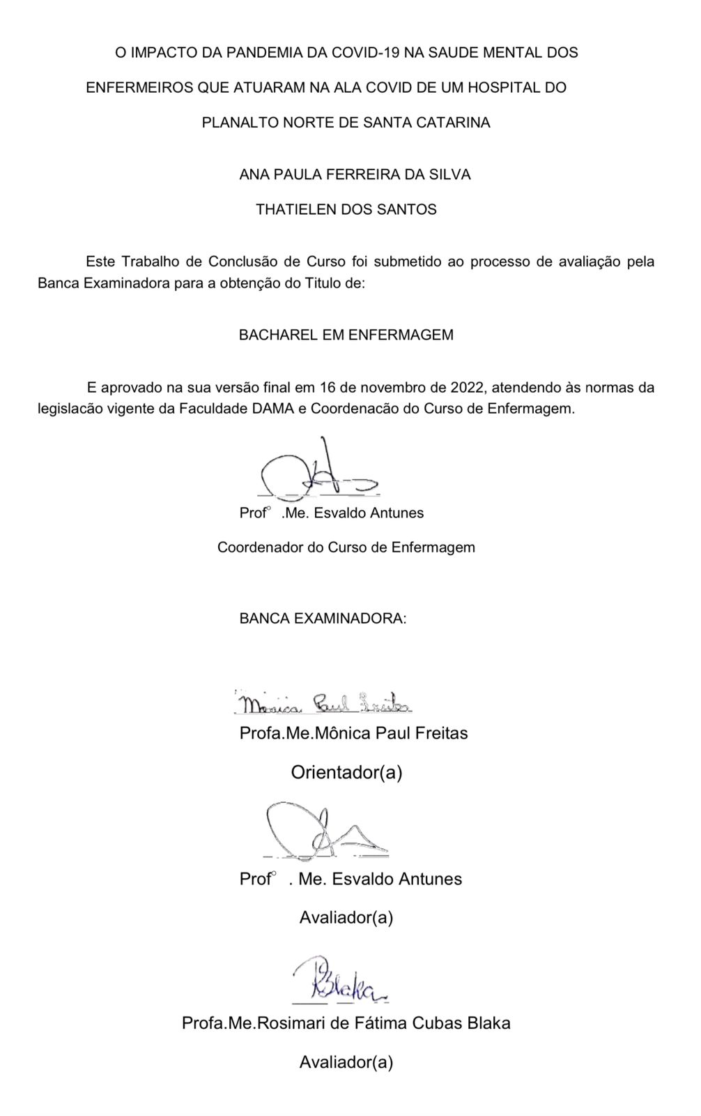

Dedicamos esse trabalho primeiramente a Deus, e a todas as pessoas que estiveram ao nosso lado, nos incentivando no decorrer desta caminhada.

AGRADECIMENTO

Primeiramente agradecemos a Deus, por ter sido nosso refúgio e consolo nesses 5 anos de caminhada.
Agradecemos aos nossos pais, pelo apoio que sempre nos deram, e por sempre estarem torcendo pelo nosso sucesso nessa jornada.
À nossa orientadora, Mônica Paul Freitas, que sempre esteve ao nosso lado, nos orientando brilhantemente e nos dando apoio e muita sabedoria para conseguirmos chegar ao grande objetivo.
Aos nossos amores, que sempre nos deram apoio e palavras de força para conseguir vencer esta etapa, jamais nos deixando desanimar.
Aos colegas de turma que juntos dividimos os sentimentos mais variados, principalmente o companheirismo nos momentos difíceis.

RESUMO

O aparecimento do vírus SARS-Cov-2 da família Coronavírus e consequentemente a pandemia da Covid-19, que se espalhou pelo globo no final do ano de 2019, expôs a população mundial a uma série de desafios. Os profissionais de saúde se depararam com um sistema de saúde em colapso, devido à demanda crescente de pacientes, a sobrecarga de trabalho, a falta de motivação, a insuficiência na demanda de EPI's e de demais investimentos para o combate ao cenário pandêmico. A nova realidade apresentada trouxe à tona a vulnerabilidade destes profissionais, principalmente aos enfermeiros por atuarem na linha de frente no enfrentamento a essa doença. O objetivo deste estudo é evidenciar os impactos causados pela pandemia da Covid-19 na vida dos enfermeiros atuantes na Ala Covid de um hospital do Planalto Norte do estado de Santa Catarina. Trata-se de um estudo prospectivo de caráter descritivo exploratório, com abordagem quantitativa e qualitativa, realizado no referido hospital. O estudo foi realizado através de um questionário previamente estruturado com questões objetivas relacionadas à caracterização dos participantes e sobre o conhecimento dos enfermeiros a respeito dos impactos da pandemia em suas vivências, no contexto físico e psicossocial. Foi possível observar que os profissionais foram submetidos a jornadas exaustivas de trabalho e consequentemente, a maioria relatou apresentar sintomas de sofrimento mental, como dor de cabeça frequente, perda de interesse pelas coisas e até pensamentos de acabar com a vida. Ficou evidenciado que a saúde mental dos enfermeiros que atuaram na linha de frente do combate a Covid-19 merecem mais atenção, não só dos pesquisadores, mas também dos gestores em saúde e outras autoridades responsáveis por políticas de saúde, pois foi possível observar que estes profissionais sofreram e ainda sofrem as consequências de um período de muito caos na saúde do país.

Palavras-chave: Covid-19. Saúde Mental. Profissionais de Enfermagem.

ABSTRACT

The appearance of the SARS-Cov-2 virus of the Coronavirus family and, consequently, the Covid-19 pandemic that spread across the globe at the end of 2019, exposed the world population to a number of challenges. Healthcare professionals have faced a collapsing health system due to the increasing of patients demand, work overload, lack of motivation, insufficient demand for PPE and other investments to combat the pandemic scenario. The new reality presented brought to light the vulnerability of these professionals, especially nurses who work on the front line in coping with this disease. The aim of this study is to highlight the impacts caused by the Covid-19 pandemic on the lives of nurses working in the Covid Ward of a hospital in Santa Catarina Nothern Plateau. This is a prospective exploratory descriptive study, with a quantitative and qualitative approach, performed at the said hospital. The study was carried out through a previously structured questionnaire with objective questions related to the characterization of the participants and about the nurses' knowledge about the impacts of the pandemic on their experiences, in the physical and psychosocial context. It was possible to observe that the professionals were subjected to exhausting working hours and, consequently, the majority reported having symptoms of mental suffering, such as frequent headaches, loss of interest in things and even thoughts of ending their lives. It was evident that the mental health of nurses who worked on the front lines of the fight against Covid-19 deserves more attention, not only from researchers, but also from health managers and other authorities responsible for health policies, as it was possible to observe that these professionals suffered and still suffer the consequences of a period of great chaos in the health of the country.

Keywords: Covid-19. Mental health. Nursing professionals

LISTA DE GRÁFICOS

Gráfico 1: Distribuição dos participantes de acordo com a faixa etária………………27

Gráfico 2: Tempo de trabalho dos participantes…………………………………….…..28

Gráfico 3: Distribuição dos participantes por tempo de trabalho na Ala Covid……...29

Gráfico 4: Patologias prévias que tornou grupo de risco na pandemia……….…...…30

Gráfico 5: Turno de trabalho dos participantes……………………………………….…31

Gráfico 6: Jornada de sono dos participantes…………………………………………..32

Gráfico 7: Apoio psicológico após a pandemia………………………………………....33

Gráfico 8: Sente-se nervoso, tenso ou preocupado?.................................................34

Gráfico 9: Tem se sentido triste?................................................................................35

Gráfico 10: Tem chorado mais que o costume?.........................................................36

Gráfico 11: Tem perdido o interesse pelas coisas?...................................................37

Gráfico 12: Tem tido ideia de acabar com a vida?.....................................................37

Gráfico 13: Tem dores de cabeça frequentemente?..................................................38

Gráfico 14: Tem dificuldade para tomar decisões?....................................................39

LISTA DE SIGLAS E ABREVIATURAS

EPI - Equipamento de Proteção Individual
OMS - Organização Mundial da Saúde
SARS-Cov-2 - Coronavírus 2 da Síndrome Respiratória Aguda Grave
COFEN - Conselho Federal de Enfermagem
TEPT - Transtorno de Estresse Pós-Traumático
SE - Sofrimento Emocional
SM - Saúde Mental
TMC - Transtornos Mentais Comuns
CEP - Comitê de Ética em Pesquisa
TCLE - Termo de Consentimento Livre e Esclarecido
SRQ - Self Report Questionnaire
MS - Ministério da Saúde
INSS - Instituto Nacional do Seguro Social
SBCe - Sociedade Brasileira de Cefaleia
CID - Código Internacional de Doenças

SUMÁRIO

1 INTRODUÇÃO……….…………………………………………...……………………...12
2 OBJETIVOS………………………………………………..…………………..………… 13
2.1 OBJETIVO GERAL…………………………………………………………………….13
2.2 OBJETIVOS ESPECÍFICOS ………………………………………………………… 13
3 REFERENCIAL TEÓRICO………………………………………………………..…….14
3.1 O SURGIMENTO DA COVID-19 NO BRASIL………………………………...…....14
3.2 PROBLEMAS ENFRENTADOS PELO PROFISSIONAL ENFERMEIRO NO CENÁRIO DA PANDEMIA DE COVID-19 …………………………………………...…15
3.3 O PAPEL DO ENFERMEIRO NAS INSTITUIÇÕES DE SAÚDE…………………16 3.4 SAÚDE MENTAL ………………..…………………………………………………….17
3.4.1 Depressão, ansiedade e estresse pós- traumático nos profissionais de enfermagem.………………………………………………………………………………..18
3.4.2 Adoecimento mental da enfermagem no contexto hospitalar frente à pandemia da Covid-19 …………………………………………………………………………………21
4 METODOLOGIA ………………………………..…………………………………….... 25
4.1 TIPO DE PESQUISA………………………….. ……………………………….....….25
4.2 LOCAL DA PESQUISA E AMOSTRA….…………………………………………...25
4.3 QUESTÕES ÉTICAS………………………………………………………………..…25
4.4 COLETA DE DADOS………………………………………………………………….25
4.5 ANÁLISE DOS DADOS…………………………..………………………………...…26
5 RESULTADOS E DISCUSSÕES….…...………………………………………………27
6 CONSIDERAÇÕES FINAIS ………………………………………………………...….41
REFERÊNCIAS …………………………………………………………………………....42
ANEXOS…………………………………………………………………………………….48
ANEXO A…………………………………………………………………………………....48
ANEXO B ……………………………………………………………………………...……49
ANEXO C………………………………………………………………………...………….50

1 INTRODUÇÃO

O aparecimento do vírus SARS-Cov-2, e consequentemente, a pandemia da Covid-19 que se alastrou pelo globo no final do ano de 2019, expôs todo mundo a uma série de desafios. Os profissionais de saúde se depararam com um sistema de saúde em colapso, devido à demanda crescente de pacientes, a sobrecarga de trabalho, a falta de motivação e falta de EPIs básicos e de demais investimentos para o combate do cenário pandêmico.
A nova realidade apresentada trouxe à tona a vulnerabilidade destes profissionais, principalmente aos enfermeiros por atuarem na linha de frente no enfrentamento a essa doença. Cabe ressaltar que o ambiente hospitalar muitas vezes exige que o enfermeiro realize seu trabalho em um ambiente carregado de experiências intensas, lidando com a dor, o sofrimento, mortes e recuperações, o que pode favorecer as manifestações de altos níveis de estresse (CARVALHO; BARBOSA; ENETÉRIO, 2020; SILVA; MAGALHÃES, 2014).
Muitos desses profissionais afirmam despreparo diante da nova doença e sentimento de incapacidade, visto que o tratamento é incerto e o risco de morte é elevado a depender do perfil do paciente (PORTUGAL et al. 2020).
Na sua jornada profissional, os enfermeiros e demais trabalhadores da saúde, estão constantemente se deparando com situações difíceis, no que diz respeito a tomada de decisão perante à doenças e até mesmo a morte e, esta condição pode afetar seu bem estar físico e mental. Segundo a Organização Mundial da Saúde (OMS), a saúde mental é definida como um estado de bem-estar no qual cada indivíduo realiza seu próprio potencial, pode lidar com o estresse normal da vida, pode trabalhar de maneira produtiva e é capaz de contribuir com sua comunidade.
Durante a pandemia evidenciou-se a precariedade das condições de trabalho às quais os profissionais da enfermagem estavam submetidos, o que inclui a falta de recursos e a sobrecarga de trabalho associada ao despreparo físico e mental diante o cenário pandêmico.
Diante do exposto, o presente trabalho se justifica pela necessidade de evidenciar os impactos causados pela pandemia da Covid-19, na saúde mental dos enfermeiros atuantes na Ala Covid de um hospital privado filantrópico do Planalto Norte do estado de Santa Catarina.

2 OBJETIVOS

2.1 OBJETIVO GERAL

Analisar os impactos causados pela pandemia da Covid-19 na saúde mental dos enfermeiros atuantes na Ala Covid de um Hospital no Planalto Norte de SC.

2.2 OBJETIVOS ESPECÍFICOS

- Identificar os problemas de saúde causados pela pandemia da Covid-19 nos profissionais enfermeiros;
- Registrar as consequências que o trabalho na Ala Covid trouxe para os profissionais;
- Investigar como a pandemia pode interferir na saúde mental dos profissionais;
- Propor aos gestores da instituição estudada, estratégias para minimizar os impactos negativos na saúde mental dos profissionais da enfermagem.

3 REFERENCIAL TEÓRICO

3.1 O SURGIMENTO DA COVID-19 NO BRASIL

O Coronavírus pertence a uma família de vírus que causa infecções no trato respiratório, conhecida desde a década de 1960. Após esse tempo, um novo coronavírus chamado SARS-Cov-2, foi descoberto no final do ano de 2019, depois de casos de Covid-19 registrados em Wuhan, na China. Embora haja evidências de que a China omitiu informações iniciais sobre a nova doença, isso fez com que perdessem tempo que eram preciosos na divulgação dos fatos, o que poderia impedir que mais pessoas contraíssem o vírus. Assim, em um momento seguinte de maior transparência, o governo conseguiu que a epidemia ficasse restrita à província de Hubei, onde está Wuhan (FARIAS, 2020; HARVEY, 2020).

O primeiro teste positivo para COVID-19 no país apareceu em 26 de fevereiro de 2020 importado por um paulistano que havia recentemente visitado a Itália. Cinco dias após o primeiro caso, outro caso positivo é confirmado no país e em apenas 11 dias a soma dos casos confirmados atinge 25 pessoas (MACEDO; ORNELLAS; BOMFIM, 2020 p. 5).

De acordo com Diniz, (2020) e Macedo; Ornellas; Bonfim, (2020), no dia 26 de março de 2020, um mês após ser registrado o primeiro caso de Covid-19 no Brasil, foram confirmados 2433 casos, 59 mortes e surgiram 284 novos casos nas últimas 24 horas.
Diniz (2020), ainda relata que em Manaus, capital do Amazonas, o hospital de referência para tratamento de pacientes com Covid-19 já havia atingido sua capacidade máxima em poucas semanas e o governo anunciou o risco de colapso dos serviços de saúde por falta de leitos, profissionais e equipamentos. Com o acelerado aumento dos números de casos, o Ministério da Saúde declarou que o Amazonas estaria entre os estados de maior transição para a descontrolada transmissão de coronavírus.

3.2 PROBLEMAS ENFRENTADOS PELO PROFISSIONAL ENFERMEIRO NO CENÁRIO DA PANDEMIA DE COVID-19

No enfrentamento desta pandemia, destaca-se o papel da Enfermagem nas ações de vigilância, prevenção, controle da transmissão do vírus, assistência aos enfermos, pesquisas sobre a covid-19 e nas orientações à comunidade. Pereira et al. (2020), reforça-se o olhar atento da profissão ao cuidado do ser humano, do ambiente, da família e coletividade, com empatia e acolhimento.
Entende-se que a Enfermagem vivenciou um momento ímpar decorrente da pandemia da covid-19, pela sobrecarga de trabalho, pela especificidade da alta transmissão do vírus e pela manipulação de equipamentos específicos de proteção. Uma experiência vivenciada tanto pela rede pública quanto privada no país, e até mesmo em âmbito mundial (LANCET, 2020).
Ainda segundo o Conselho Federal de Enfermagem (COFEN) (2019), os enfermeiros enfrentam situações de violência física, verbal e psicológica. E revelou ainda, que somente 29% desses profissionais se sentem seguros em seus ambientes de trabalho. A pesquisa do órgão, em parceria com a Fiocruz revelou ainda, que 19,7% já sofreram violência no ambiente de trabalho, sendo 66,5% violência psicológica, 26,3% verbal e 15,6% violência física.
Para Das Neves Borges et al. (2021, p. 2):

O reconhecimento do papel vital dos enfermeiros no exercício profissional, por estarem na linha da frente da COVID-19 provocou também a estes profissionais profundas e rápidas mudanças. Sendo estas, associadas a aspectos organizacionais, à interação trabalho-família, ao teletrabalho e a riscos acrescidos para os que exercem em contexto de emergência.

Nos dias atuais, os profissionais da enfermagem vem se deparando com os desafios impostos pela pandemia de covid-19, principalmente pelos seguintes fatores: alto risco de ser infectado pelo vírus, de adoecer e até morrer; chances de infectar outros indivíduos; angústia e esgotamento; exposição a mortes em ampliadas proporções; decepção de não conseguir salvar vidas, independentemente dos esforços; ameaças e ofensas propriamente ditas, executadas por indivíduos que procuram atendimento e não podem ser acolhidos por limites de recursos; bem como, o distanciamento de amigos e familiares, pelas altas cargas de trabalho (LANCET, 2020).
Acredita-se que diante da pandemia de covid-19, esses profissionais vêm sendo desencorajados a se relacionar de maneira próxima com outros indivíduos, o que conduz ao aumento do sentimento de isolamento, além das diversas mudanças nos protocolos de atendimento, em defluência de novas descobertas sobre a COVID-19. Por isso, até o momento dispõem de um tempo considerável do seu dia para utilizar e remover os Equipamentos de Proteção Individual (EPIs), o que amplia o cansaço relacionado ao trabalho (SCHMIDT et al. 2020).
No entanto, a pandemia mostrou a falta de profissionais de enfermagem suficientes para enfrentá-la. Há a necessidade de um maior número de equipamentos de proteção individual adequados, treinamento, condições ideais de trabalho. Segundo De Souza e Lima (2022), faltam protocolos baseados em padrões internacionais, participação de equipes multidisciplinares, tecnologia e acesso a compensação econômica para compensação pelo papel relevante que os enfermeiros desempenham.
Percebe-se que para que ocorra mudanças nesse cenário, é urgente a necessidade que as autoridades governamentais e gestores de saúde, acolham os enfermeiros, abrindo um espaço para escuta e conhecimento de suas reais necessidades e expectativas, podendo ser expressas na forma de melhores salários.
Assim sendo, é necessário que estes governantes e gestores, se sensibilizem para programar ações efetivas que garantam qualidade de vida no trabalho dos enfermeiros (PEREIRA et al. 2020).

3.3 O PAPEL DO ENFERMEIRO NAS INSTITUIÇÕES DE SAÚDE

O papel do enfermeiro é um conjunto de comportamentos que dele se espera quando investido da posição de enfermeiro num sistema social; tal conjunto de comportamentos é fundamentado nos conhecimentos, habilidades e valores da profissão. Deste modo o papel em questão representa o aspecto dinâmico do status do enfermeiro (TREVIZAN; MENDES; NOGUEIRA, 1987).
O enfermeiro tem como objetivo de trabalho gerenciar de forma organizacional a execução dos processos de planejamento, dimensionamento, educação permanente e continuada, supervisão e avaliação de desempenho com a utilização de ferramentas propícias para a força deste trabalho (BARBOSA; LOULA; ANDRADE, 2022).
No sistema de cuidados o papel do enfermeiro está pautado em concepções da administração e da psicologia e em referenciais da sociologia e outros, por se compreender a sua prática como prática social a partir de um processo dinâmico que envolve uma rede de relações, interações, associações e significados (BACKES et al. 2008).
Para Lacchini et al. (2011), o enfermeiro deve ter uma visão holística, levando em conta a individualidade do ser humano e os relacionamentos interpessoais, promovendo o autocuidado e responsabilizando o sujeito pela sua saúde.
Compreendemos que o enfermeiro encontra em sua unidade de produção de serviço uma oportunidade singular de trabalhar em função de seus clientes. Desta forma, segundo Trevizan et al. (2005), ele fundamentará o seu papel gerencial na flexibilidade, nos pressupostos da profissão, dirigindo suas ações para a satisfação das necessidades dos clientes, tanto externos como internos, considerando seus valores, seu potencial, suas diferenças e diversidades.

3.4 SAÚDE MENTAL

A saúde, sendo percebida como recurso para a produção de vida diária dos usuários, exige novos modos de tratar e de acolher o sujeito em sofrimento, principalmente o portador de transtorno mental, na sua vida diária e em seu espaço comunitário (DIMENSTEIN et al. 2009).
Para Ludermir (2008, p. 451), “a doença mental caracteriza-se por uma determinação complexa que envolve dimensões econômica, social, política e cultural, expressando-se diferentemente nas classes sociais e nas relações de gênero.”
Neste sentido, Alves (2002) cita que a Saúde Mental é o primeiro campo da medicina em que se trabalha intensiva e obrigatoriamente com a interdisciplinaridade e a intersetorialidade. Quando falamos das experiências inovadoras, esses dois conceitos estarão juntos.
Quando nos referimos a saúde mental, ampliamos o espectro dos conhecimentos envolvidos, de uma forma tão rica e polissêmica que encontramos dificuldades de delimitar suas fronteiras, de saber onde começam e onde terminam seus limites (AMARANTE, 2007).
Quando criamos um conceito de saúde que impede uma conexão com a vida cotidiana, que exclui as oscilações, as possíveis aventuras e as escolhas singulares, relacionando qualquer afastamento da regra a uma espécie de crime e merecedor de um determinado castigo, estamos, ao contrário de produzir saúde, normatizando o comportamento (GAMA; CAMPOS; FERRER, 2014).
De acordo com Ramos-Toescher (2020), segundo a OMS, não existe uma definição oficial para o termo Saúde Mental, visto que, o conceito de saúde mental, vai muito além da ausência de transtornos mentais, levando em consideração que esse termo pode ser utilizado para descrever o nível de qualidade cognitiva ou emocional de um indivíduo, abrangendo a capacidade do ser humano apreciar a vida e buscar o equilíbrio entre suas atividades cotidianas.

3.4.1 Depressão, ansiedade e estresse pós-traumático nos profissionais de enfermagem

Em razão ao ambiente ao qual são expostos, os profissionais da saúde podem apresentar entre si um alto índice de adoecimento.
Conforme Oliveira (2020, p. 632):

O setor saúde apresenta alto índice de adoecimento dos trabalhadores decorrente da exposição frequente a cargas biológicas, físicas e psíquicas. Dentre esses trabalhadores a enfermagem representa o maior contingente da força de trabalho, sobretudo em hospitais, estando mais exposta e vulnerável ao desenvolvimento de agravos à saúde, em especial os transtornos mentais e comportamentais, devido ao contato frequente com o sofrimento e óbito em pacientes e às intensas cargas de trabalho

A abordagem das doenças mentais decorrentes do trabalho excessivo e da sobrecarga cognitiva e emocional derivada da natureza e eficácia das tarefas e das condições sob as quais são realizadas, pois devem focar na saúde e nos sentimentos dos trabalhadores (FERNANDES; SOARES; SILVA, 2018).
Os profissionais de saúde vivenciam inúmeras situações desgastantes na prática clínica, pois provém da frequente exposição a um ou mais elementos que favorecem o aparecimento de doenças ou de sofrimento, que são destacados por sinais e sintomas orgânicos e psíquicos, como os transtornos mentais, sendo que estes fatores afetam negativamente os resultados do trabalho e a qualidade da assistência ofertada pelos trabalhadores (ALVES et al. 2015).
De acordo com Souza e Andrade (2018), a rotina de trabalho exige que esses profissionais tenham uma excelente capacitação técnico-científica, preparo psicológico para lidar com a grande demanda existente e dessa forma os enfermeiros que lidam com certas situações podem apresentar doenças como estresse pós-traumático, ansiedade, queixas somáticas e depressão.
Devido à natureza de seu trabalho, os profissionais da enfermagem são mais propensos a vivenciar sofrimento mental. Isso porque eles têm que lidar com o cuidado emocional e físico de seus pacientes. Além disso, sofrem com as condições de trabalho e com a falta de reconhecimento por parte de seus pares profissionais (SANTOS et al. 2021).
Cabe ressaltar que a prevalência de sintomas depressivos e suicidas, que corresponde ao processo e causas de morte provocados pela própria vítima, é elevada entre os profissionais da saúde. Salienta-se ainda que a prevalência é influenciada pelo estresse do ambiente e processo de trabalho, que interfere significativamente na vida laboral destes profissionais, com impacto na qualidade de vida (SILVA et al. 2015).
As evidências científicas mostram que existem diversos fatores desencadeantes associados à depressão, tais como: desequilíbrios químicos cerebrais, características de personalidade, vulnerabilidade genética e eventos situacionais (SCHMIDT; DANTAS; MARZIALE, 2011).
Segundo Lemes et al. (2015), torna-se perceptível que a ansiedade e o estresse modificam a qualidade e a produção do trabalho dos profissionais, ocasionando ausências e afastamentos do trabalho. O trabalhador pode demonstrar sintomas inespecíficos, que podem muitas vezes ser confundidos com desinteresse, comodismo e preguiça, que mascaram os transtornos psiquiátricos.
Vários estudos, como os de Barros et al. (2003), demonstram que trabalhadores da área da saúde tendem a apresentar níveis altos de ansiedade, seja pelo contato com o sofrimento humano, com o processo da morte do paciente, seja pela divisão técnica ou social do trabalho, como nas relações hierarquizadas, pelas grandes jornadas e por ser, no caso da enfermagem, trabalho predominantemente feminino, considerando-se o trabalho relacionado ao gênero, o que determina uma sobrecarga por ser a mulher ainda responsável pelas tarefas domésticas.
O TEPT pode ocorrer em qualquer idade a partir do primeiro ano de vida. “Os sintomas geralmente se manifestam dentro dos primeiros três meses depois do trauma, embora possa haver um atraso de meses, ou até anos, antes de os critérios para o diagnóstico serem atendidos” (BRASIL, 2014, p. 276).
Os dados do Ministério da Saúde apontam que a prevalência de TEPT na população em geral gira em torno de 3%; já, nos profissionais que estão frequentemente expostos a situações de risco/emergência, essa porcentagem aumenta para 5 a 75% (NASCIMENTO et al. 2022).
O TEPT está associado a níveis elevados de incapacidades sociais, profissionais e físicas, bem como a custos econômicos consideráveis e altos níveis de utilização de serviços médicos. “O prejuízo ao funcionamento fica evidente nos domínios social, interpessoal, do desenvolvimento, educacional, da saúde física e profissional” (BRASIL, 2020, p. 21).
Por lidarem com a dor, o sofrimento, a alegria e a necessidade do ser humano, os profissionais de enfermagem apresentam alto risco de desenvolver depressão e pensamentos suicidas. Eles também enfrentam condições de trabalho difíceis pelas quais não são reconhecidos e cumprem seu papel (COREN/RN, 2019).
Expor a depressão e ideias suicidas em profissionais da enfermagem contrastam com a ideia do que é o profissional da enfermagem, quando espera-se deste o cuidado, mas que também por outro lado, pode necessitar ser cuidado.
Durante a pandemia, um estudo elaborado por Santos et al. (2021), onde foram questionados 490 profissionais da enfermagem, dentre técnicos e enfermeiros, apresentou os seguintes resultados correspondentes a um período de 12 meses prévio da pesquisa:

Acerca da saúde mental, 30,4% dos respondentes teve diagnóstico de algum transtorno mental nos últimos 12 meses, 39,6% apresentaram sintomas de ansiedade moderadamente severa ou severa, 38,0% apresentaram sintomas de depressão moderadamente severa ou severa, a presença de sintomas da Síndrome de Burnout esteve presente em 62,4% dos profissionais (SANTOS et al.2021, p. 3).

O maior potencial de desfechos de ansiedade e depressão estão ligados a fatores como o trabalho no setor privado, sintomas de síndrome de Burnout e condições de trabalho sem estrutura dentro do cenário pandêmico. Por outro lado, notou-se também, que o estímulo e o hábito de conversar com familiares e amigos é um fator de proteção para ambos os desfechos (SANTOS et al. 2021).
Dentro da equipe de enfermagem, o enfermeiro gestor precisa buscar medidas que possam amenizar ou eliminar os fatores estressores que podem resultar em depressão, acompanhando de perto a trajetória dos profissionais, oferecendo-lhes material e estrutura organizacional adequada, para que o trabalho seja realizado sem comprometer a saúde. Para isso, é preciso que sejam formuladas no âmbito da gerência de enfermagem políticas de saúde direcionada aos colaboradores (SOUZA; ANDRADE, 2018).

3.4.2 Adoecimento mental da enfermagem no contexto hospitalar frente à pandemia da Covid-19

Nesse cenário de calamidade global de saúde, muito tem se discutido, sobre o estresse e situações que geram Sofrimento Emocional (SE) em profissionais da área de saúde no contexto hospitalar. Segundo Cabello e Pérez (2020), esses agravos na Saúde Mental (SM) acometem, principalmente os enfermeiros, pois estes se encontram na linha de frente contra o vírus, sendo frequentemente expostos a riscos de contaminação, pela falta de recursos materiais e humanos adequados para a atender as altas demandas de pacientes infectados.
Cabe ressaltar que o ambiente hospitalar muitas vezes exige que o enfermeiro realize seu trabalho em um ambiente carregado de experiências intensas, lidando com a dor, o sofrimento, mortes e recuperações, o que pode favorecer as manifestações de altos níveis de estresse (CARVALHO; BARBOSA; ENETÉRIO, 2020; SILVA; MAGALHÃES, 2014).
Sousa et al. (2021), ainda cita que o estresse e o conflito emocional nestas circunstâncias podem surgir de sobrecarga de trabalho, falta de proteção pessoal e outros equipamentos, separação prolongada da família, aumento implacável do número de casos e mortes, pressão das notícias e das redes sociais e da exposição ao risco de infeção, entre muitos outros.
Desta forma, a grande preocupação diante dos novos acontecimentos no Brasil e no mundo trouxe uma nova rotina para as equipes de enfermagem do serviço hospitalar, pois além de buscarem alternativas para se protegerem frente a escassez de EPI, também deveriam estar atentos para minimizar os riscos aos pacientes e acompanhantes dentro das unidades de internação. Neste contexto, o cuidado com a limpeza dos setores passou a ser redobrado, a utilização de máscaras, gorros, aventais e óculos de proteção que anteriormente eram utilizados apenas durante a realização de procedimentos, passaram a ser utilizados de forma ininterrupta, causando desconforto e irritação nos profissionais (PORTUGAL et al. 2020).
O mesmo autor ainda relata que as equipes de enfermagem não passaram por mudanças apenas na sua rotina de trabalho, pode-se observar que o medo relacionado ao risco de contágio hospitalar, levou muitos profissionais a adotarem medidas severas de cuidados pessoais no ambiente familiar. A maioria dos profissionais ressalta que o maior receio seria uma possível transmissão do vírus para pessoas da família. Diante disto, a rotina familiar desses profissionais também foi alterada drasticamente, levando-os a se adaptarem à nova realidade de forma abrupta, evitando contato com pai, mãe, esposo (a) e filhos. Além disto, a única pausa do isolamento domiciliar passou a ser a rotina de trabalho hospitalar, onde deveriam lidar com conflitos maiores referentes ao controle de infecção e contato com pacientes com alto potencial de contágio.
Problemas como cansaço físico e estresse psicológico, insuficiência e/ou negligência com relação às medidas de proteção e cuidado à saúde desses profissionais, ademais, não afetam da mesma maneira as diversas categorias, sendo necessário atentar para as especificidades de cada uma, de modo a evitar a redução da capacidade de trabalho e da qualidade da atenção prestada aos pacientes (TEIXEIRA et al. 2020).
Em uma entrevista realizada com uma equipe médica de um hospital na China, muitos profissionais demonstraram sinais de irritabilidade, angústia e excitabilidade. Assim, informaram que a maior preocupação não era serem infectados, mas sim levar uma possível infecção para suas famílias. Além disso, relataram que a falta de colaboração por parte dos pacientes estava lhes causando maiores sofrimentos psicológicos, pois muitos não respeitavam as medidas preventivas de disseminação do vírus, consequentemente aumentando as chances de sobrecarregarem as unidades hospitalares (CHEN et al. 2020).
Outro ponto importante, diz respeito ao preparo dos profissionais quanto à assistência a pacientes diagnosticados com COVID-19, pois muitos afirmam despreparo diante da nova doença e sentimento de incapacidade, visto que o tratamento é incerto e o risco de morte é elevado a depender do perfil do paciente. Portanto, o estado psicológico desses profissionais foi afetado significativamente, visto que passaram a experimentar situações adversas em seu ambiente de trabalho e convívio familiar em decorrência do novo e desconhecido problema enfrentado mundialmente (PORTUGAL et al. 2020).
Diante dos problemas emocionais enfrentados pelos profissionais durante a pandemia, Li et al. (2020), explica que os surtos de doenças infecciosas podem causar sentimentos de angústia e ansiedade, além de traumatização direta e indireta entre os profissionais de saúde, devido às altas cargas de trabalho e falta de dispositivos de proteção.
Quanto aos Equipamentos de Proteção Individual, existem dois problemas principais: Escassez e uso inadequado. Além de trabalhar em situações inseguras, esses profissionais sentem-se angustiados pela incerteza do tratamento clínico associada a imprecisão de informações a respeito da trajetória da pandemia e os resultados obtidos em curto e longo prazo (SMITH et al. 2020; COOK, 2020).
Quanto a mudança drástica na rotina dos profissionais, é possível que cause diversas condições psicológicas. Ornell et al. (2020), afirma que além do medo de morrer, a pandemia pode ocasionar mudanças em vários eixos, incluindo a rotina familiar, rotinas de trabalho, isolamento e fechamento de estabelecimentos como empresas e escolas. Além disso, o impacto econômico tem causado grande insegurança, gerando sentimento de desamparo e abandono.
O impacto sobre o processo de trabalho foi sentido frente à ocorrência da perda da força de trabalho pelo elevado número de afastamentos e mortes de profissionais pela COVID-19 (RIBEIRO et al. 2022).
Com base nessa perspectiva, é possível ressaltar que os impactos gerados pela covid-19 no mundo, vem ocorrendo de forma progressiva, provocando o surgimento de TMC (Transtornos Mentais Comuns) em enfermeiros que trabalham no âmbito hospitalar. Dentre os TMC apresentados, incluem: fadiga, agressividade, estresse, episódios de pânico, ansiedade e até mesmo depressão. Diante de tais discussões, o objetivo do presente artigo é realizar uma reflexão teórica sobre o sofrimento emocional dos enfermeiros no contexto hospitalar frente à pandemia de COVID-10 (PORTUGAL et al. 2020).
Para Dantas (2021), ao reconhecer os fatores capazes de impactar a Saúde Mental dos profissionais de saúde durante a pandemia, deve-se pensar que quanto mais prolongada for, mais demandas referentes à síndrome de Burnout podem surgir, fenômeno psicossocial que emerge como resposta aos estressores interpessoais crônicos presentes no trabalho e se caracterizam por exaustão emocional, despersonalização e reduzida realização pessoal no trabalho.
Entretanto, o sofrimento psíquico repercute e impacta a vida do profissional de enfermagem no âmbito psicossocial e do seu bem-estar geral, o que denota a relevância de identificar tais situações de sofrimento mental (MIRANDA et al. 2021).

4 METODOLOGIA

4.1 TIPO DE PESQUISA

O presente estudo teve caráter descritivo-exploratório, com abordagem qualitativa e quantitativa.

4.2 LOCAL DA PESQUISA E AMOSTRA

A pesquisa foi realizada em um hospital do planalto Norte do estado de Santa Catarina, após a autorização da entidade conforme anexo A.
A amostra foi composta por 9 enfermeiros, tendo como critério de inclusão, os enfermeiros que trabalharam na Ala Covid, de abril de 2020 à fevereiro de 2022, e como critério de exclusão, outros profissionais que atuaram na ala covid e enfermeiros que atuaram na ala covid por um período inferior à um mês.

4.3 QUESTÕES ÉTICAS

O presente estudo foi submetido e aprovado pelo Comitê de Ética em Pesquisa (CEP) sob parecer nº 5.681.489, e os participantes assinaram o Termo de Consentimento Livre Esclarecido (TCLE), conforme Anexo B, para participar da pesquisa. O Termo de Consentimento Livre e Esclarecido (TCLE) foi disponibilizado para o participante da pesquisa, por meio de link inserido anteriormente ao questionário, de modo que o questionário foi disponibilizado para o participante somente após consentir com o TCLE.

4.4 COLETA DE DADOS

A coleta dos dados foi realizada no mês de outubro de 2022, através de questionários pré-elaborados adaptados de Duarte et al. (2020), e do Self Report Questionnaire (SRQ-20). O mesmo foi disponibilizado para os participantes através de um formulário eletrônico (Google Forms), conforme anexo C, pelo link: https://forms.gle/uoq5S8piGC8CzWNj6.
Foi realizada também, com autorização da instituição, a consulta dos atestados apresentados pelos profissionais da ala Covid do período de abril de 2020 a fevereiro de 2022, os dados foram fornecidos pelo setor de Recursos Humanos.

4.5 ANÁLISE DOS DADOS

Os dados obtidos pelas respostas dos participantes foram primeiramente tabulados em planilhas do Microsoft ExcelⓇ e analisados para uma melhor compreensão dos resultados.
As respostas dos questionários foram trabalhadas sem identificação nominal dos autores, buscando preservar suas identidades.
Para a apresentação dos resultados foram criados gráficos e tabelas para uma melhor compreensão dos mesmos.

5 RESULTADOS E DISCUSSÕES

Tendo como base o tema norteador da presente pesquisa, a saúde mental dos enfermeiros durante a pior fase da pandemia do Covid-19, a presente pesquisa contou com a participação de 9 enfermeiros que atuaram na ala Covid de um hospital filantrópico no Planalto Norte Catarinense e, dentre os entrevistados 66,7% eram do gênero feminino e 33,3% do gênero masculino.
A enfermagem é uma profissão com predominância do sexo feminino.
De acordo com Colpo; Camargo; Mattos (2006, p. 69):

Até o início do século XX, no Brasil, a enfermagem era exercida por homens e mulheres e foi durante esse século que se tornou predominantemente feminina, confundindo-se com o advento da enfermagem moderna, comparando as atividades de enfermagem às qualidades e habilidades consideradas inatas às mulheres.

Com relação à faixa etária, a maioria dos entrevistados possuíam entre 31-40 anos, conforme demonstra o gráfico 1.

Gráfico 1: Distribuição dos participantes de acordo com a faixa etária.

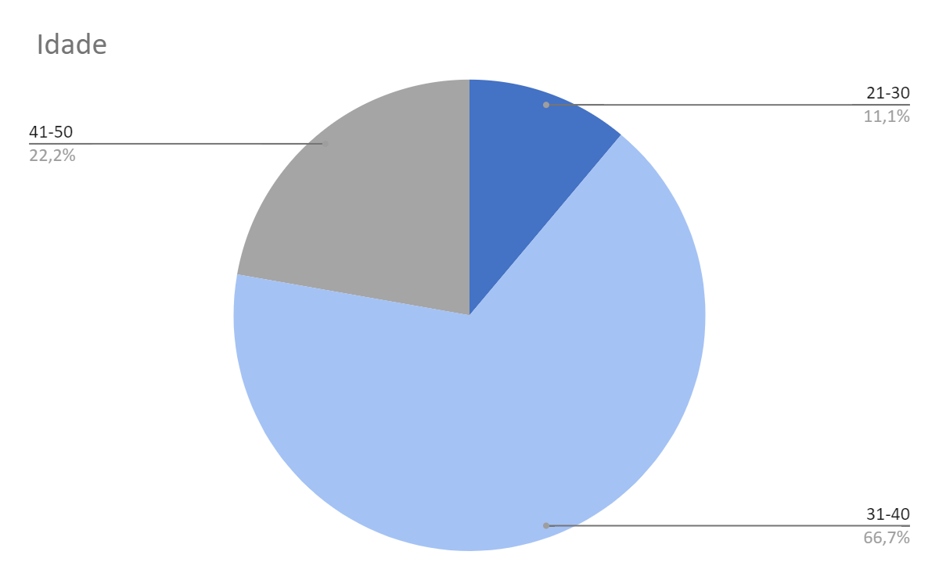

Fonte: Dados da pesquisa, 2022

Esse resultado também pode ser observado em outras pesquisas na área. Conforme Machado et al. (2016), cerca de um quarto do contingente de profissionais de enfermagem tem até 30 anos, e cerca de 61% tem até 40 anos, o que representa exatamente 1 milhão e 100 mil trabalhadores, refletindo uma força de trabalho predominantemente jovem.
Referente ao tempo que trabalham na área, 5 dos participantes trabalham há mais de 10 anos, 3 trabalham entre 3 e 6 anos e 1 participante entre 1 e 3 anos, conforme mostrado no gráfico 2.

Gráfico 2: Tempo de trabalho dos participantes.

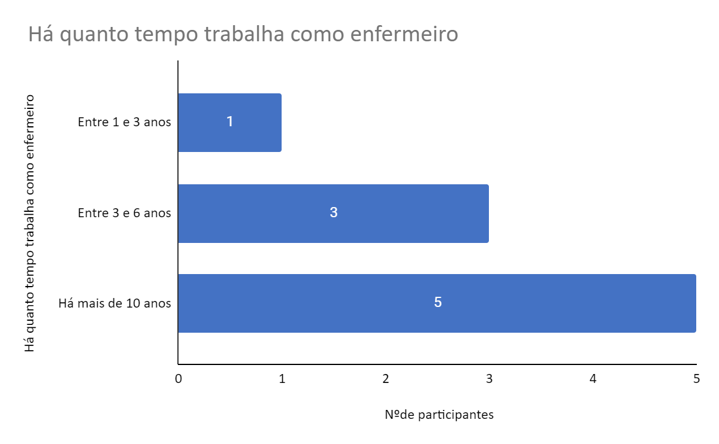

Fonte: Dados da pesquisa, 2022

Segundo pesquisa realizada por Oliveira et al. (2019), em relação às características funcionais sobre o tempo de trabalho e saúde mental, os profissionais que possuíam maior tempo de serviço, mostraram-se menos satisfeitos profissionalmente, o que pode ser associado com uma maior desmotivação do profissional com o decorrer do tempo, essa desmotivação pode ser fator desencadeador de problemas mentais.
Com relação ao tempo de trabalho diretamente na Ala Covid, a maioria dos participantes trabalhou por 2 anos na assistência direta, conforme mostrado no gráfico 3.

Gráfico 3: Distribuição dos participantes por tempo de trabalho na Ala Covid.

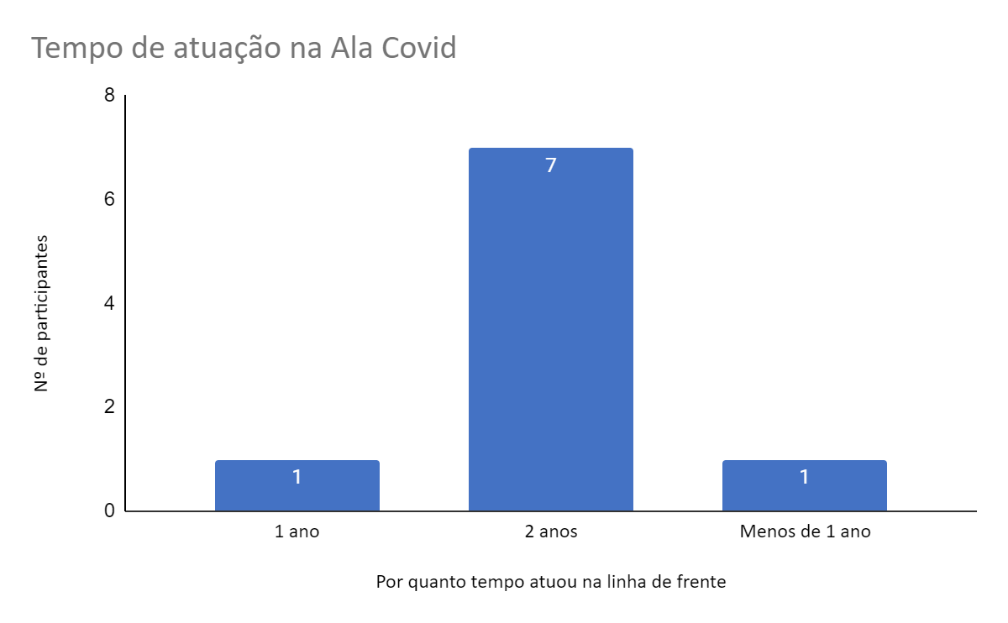

Fonte: Dados da pesquisa, 2022

Durante o período da pandemia, com as alas lotadas, havia necessidade de profissionais capacitados para o enfrentamento deste cenário, principalmente pelo fato dos pacientes evoluírem para pior rapidamente.

O Ministério da Saúde (MS) reforça que há carência de profissionais de saúde capacitados para manejo de equipamentos de ventilação mecânica, fisioterapia respiratória e cuidados avançados de enfermagem direcionados para o manejo clínico de pacientes graves de COVID-19 (Barbosa et al. 2020, p. 40).

No que diz respeito sobre transtornos psicológicos prévios, a maioria (66,7%) respondeu não apresentar nenhum, apenas 2 participantes relataram possuir transtorno psicológico prévio, que descreveram serem portadores de depressão e ansiedade.
Os profissionais são submetidos a diversas situações no trabalho desencadeadoras de transtornos mentais.
De acordo com De Oliveira et al. (2013), nos últimos anos foram realizados diversos estudos focados na relação entre transtornos mentais e o trabalho da enfermagem. Segundo esses estudos, as estimativas da OMS referem que os transtornos mentais menores acometem cerca de 30% dos trabalhadores e os transtornos mentais graves de 5 a 10%. No Brasil, existem dados do INSS, que mostram que os transtornos mentais ocupam a 3ª posição entre as causas de concessão de benefício previdenciário, o que inclui afastamento por mais de 15 dias e aposentadoria por invalidez.
Dos participantes, apenas um relatou fazer uso de medicamentos psicotrópicos antes da pandemia, o qual relatou fazer uso de escitalopram. Com relação a doenças prévias, apenas um participante relatou ser portador de patologia que o tornou grupo de risco na pandemia, conforme mostra no gráfico 4.

Gráfico 4: Patologias prévias que o tornou grupo de risco na pandemia
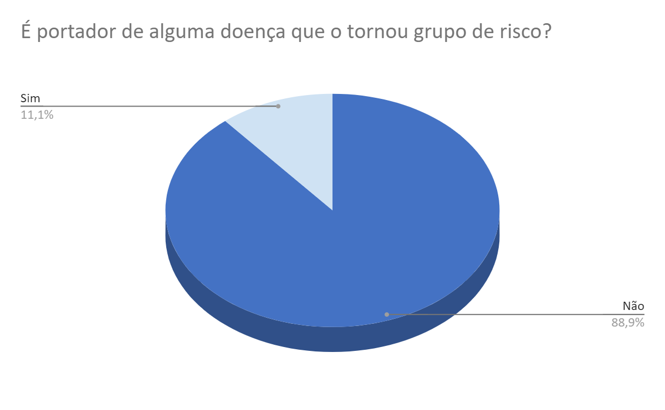
Fonte: Dados da pesquisa, 2022.

Relacionado ao turno de trabalho, a maioria dos participantes trabalhavam no período noturno, conforme mostra o gráfico 5.

Gráfico 5: Turno de trabalho dos participantes.

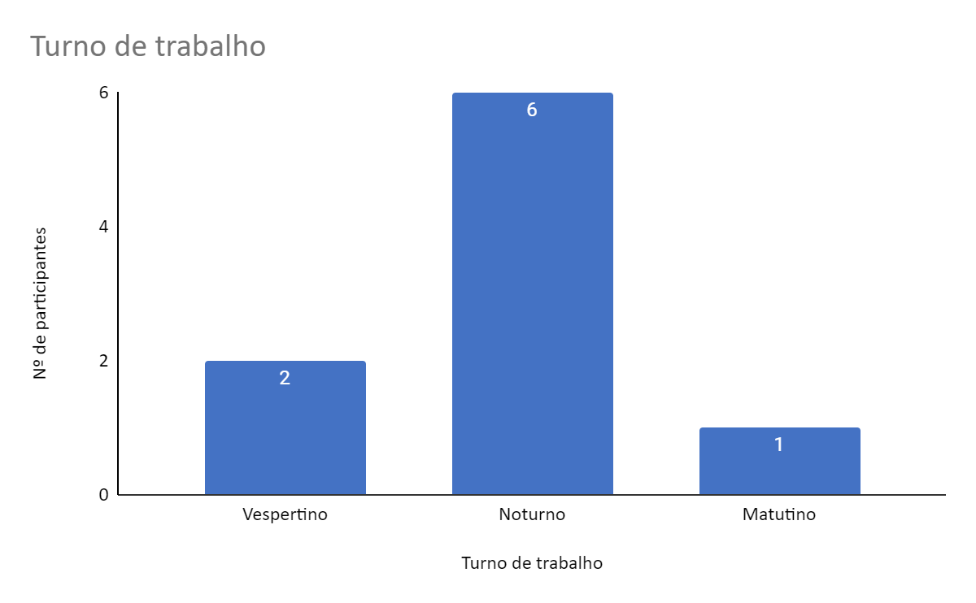
Fonte: Dados da pesquisa, 2022.

Na área hospitalar, existe uma grande procura pelo trabalho no período noturno, principalmente por motivos financeiros, mas de acordo com Magalhães et al. (2007, p.17), “apesar da procura, sabe-se que o trabalho noturno, pode ser um agente causador de desconforto e problemas de saúde. O trabalho à noite pode acarretar mudanças nos ritmos biológicos, alterando o padrão de sono e vigília.”
Conforme o padrão de sono, a maioria dos participantes responderam dormir menos de 7h por dia, como mostra o gráfico 8. Essa questão pode ser relacionada com o turno de trabalho mencionado acima, no qual a maioria trabalha no período noturno.
Pois de acordo com Da Silva; De Carvalho; Cardim (2017, p.178). “Este ritmo de trabalho repercute diretamente na sua qualidade de vida destes profissionais sendo considerado como um fator contribuinte de deterioração, envelhecimento e desenvolvimento de doenças graves.”
No gráfico 6, são demonstradas informações referentes à jornada de sono dos participantes, onde é possível observar que a maioria dormia por menos de 7 horas por dia.

Gráfico 6: Jornada de sono dos participantes.
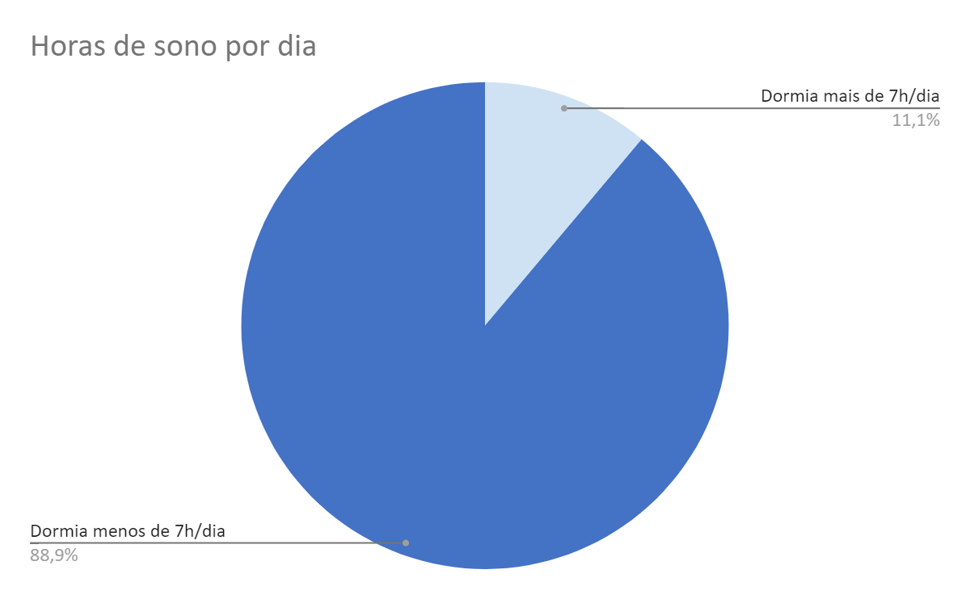
Fonte: Dados da pesquisa, 2022.

Segundo os dados da pesquisa 88,9% dos participantes dormiam menos de 7h/dia. Sabendo que o sono é considerado muito importante na saúde das pessoas em geral.
De acordo com Cardoso; Chagas (2019, p. 84):

A qualidade do sono de uma pessoa é um dos fatores que mais influencia no dia a dia dela, segundo pesquisas, em média, a maioria das pessoas precisa dormir entre sete e oito horas de sono para que o corpo funcione bem, a depender, essa quantidade pode variar pouco em relação com sua idade.

A má qualidade do sono, pode ser um dos fatores principais para perda da produtividade e o desencadeamento de transtornos mentais nos profissionais.
Segundo Valle; Valle; Reimão (2009, p. 287):

Na vida diária, o sono interfere no humor, na memória, na atenção, nos registros sensoriais, no raciocínio, enfim nos aspectos cognitivos que relacionam uma pessoa ao seu ambiente. Alterações no sono determinam má qualidade ao desempenho e interferem na saúde, às vezes, de forma muito grave.

De acordo com o gráfico 7, apenas 33,3% dos participantes necessitaram buscar apoio psicológico após a pandemia, o que não descarta a possibilidade dos profissionais estarem em sofrimento mental.

Gráfico 7: Apoio psicológico após a pandemia

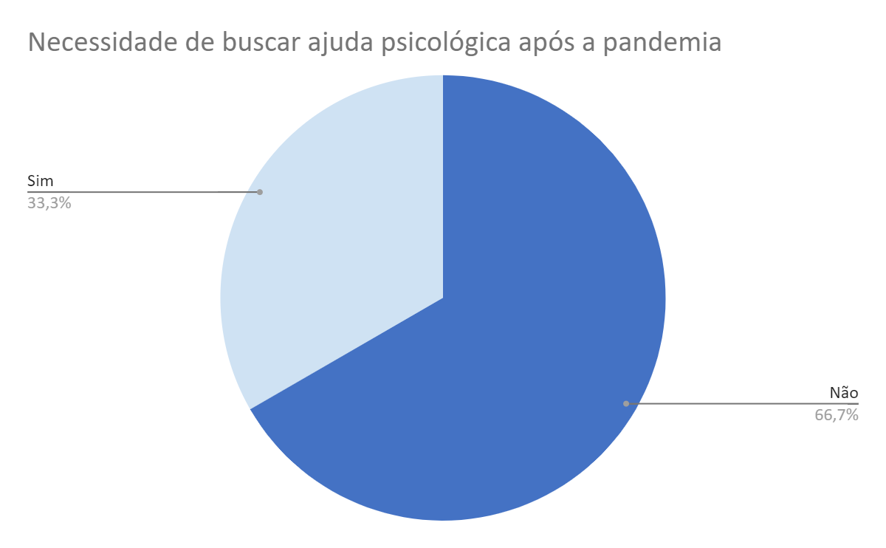
Fonte: Dados da pesquisa, 2022.

O apoio psicossocial é fundamental na promoção, prevenção e reabilitação de profissionais com sofrimento mental. Esse apoio visa ajudar o indivíduo a compreender seu lugar em seu meio, valorizá-lo e promover sua saúde mental, sua satisfação com a vida e principalmente consigo mesmo (MOREIRA; DE LUCCA, 2020).
Para Ramos-Toescher et al. (2020), o uso de alternativas globais de saúde mental evidenciou alguns recursos de apoio essenciais para o manejo de situações estressantes, principalmente pela possibilidade de melhor preparar os profissionais de enfermagem para o desenvolvimento efetivo das suas atividades, mesmo em condições extremamente vulneráveis, como na pandemia vivenciada, assim como os próximos surtos epidemiológicos que poderão surgir.
Segundo as buscas e análise dos atestados apresentados pelos participantes, no período de abril de 2019 a fevereiro de 2022, foram apresentados 18 atestados dos enfermeiros participantes da pesquisa. Desses 18 atestados, 1 foi no ano de 2019, 10 no ano de 2020, 7 no ano de 2021, e em 2022, até o mês de fechamento da Ala Covid não foi recebido nenhum atestado. Desses atestados 12, não tinham registrado o CID (Código Internacional de Doenças), o que não permite saber o motivo do afastamento do profissional. E 6 atestados continham CID, porém nenhum dos CIDs eram compatíveis com transtornos mentais.
Foram utilizadas questões do SRQ-20 para abordar a temática de saúde mental e avaliar o nível de sofrimento mental dos participantes. De acordo com os dados e conforme mostra o gráfico 8, 77,8% dos participantes responderam se sentirem nervosos, tensos ou preocupados.

Gráfico 8: Sente-se nervoso, tenso ou preocupado?

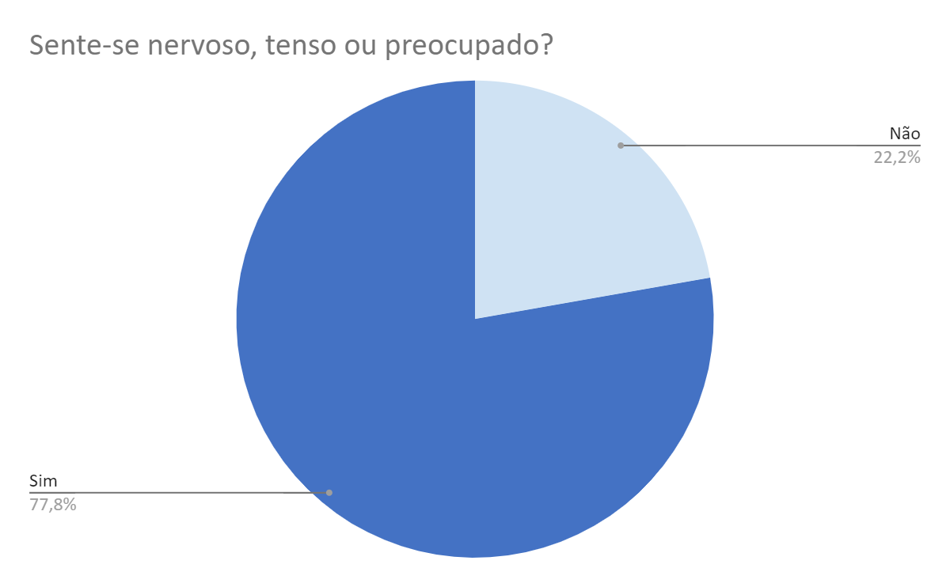
Fonte: dados da pesquisa

De acordo com o gráfico 9, 77,8% dos participantes responderam estarem se sentindo tristes ultimamente, o que mostra que a maioria dos participantes demonstram sintomas de sofrimento mental.

Gráfico 9: Tem se sentido triste?

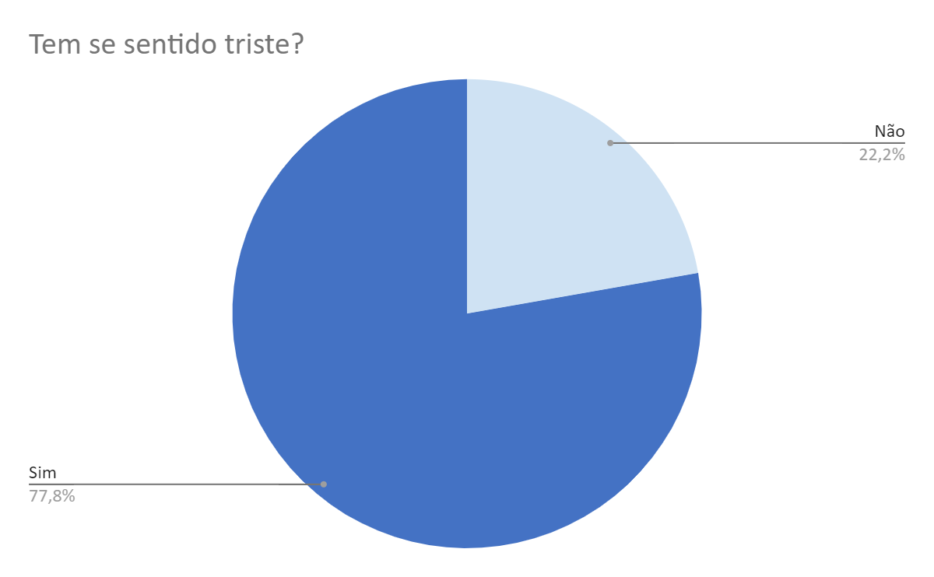
Fonte: dados da pesquisa

A tristeza é um dos sintomas de um dos transtornos mentais mais comuns, que é a depressão.
Segundo Rufino et al. (2018 p. 842):

Pessoas sem a doença que passam por adversidades sofrem, se entristecem, mas encontram uma forma de superá-las. Nos quadros de depressão efetivamente, a tristeza e o desânimo não dá tréguas, mesmo que não haja uma causa aparente, desaparece o interesse pelas atividades que proporcionam prazer e sensação de bem-estar.

O gráfico 10, mostra que apenas 33,3% dos participantes afirmaram que choram mais que o costume, e 66,7% afirmaram que não tem este sintoma.

Gráfico 10: Tem chorado mais que o costume?

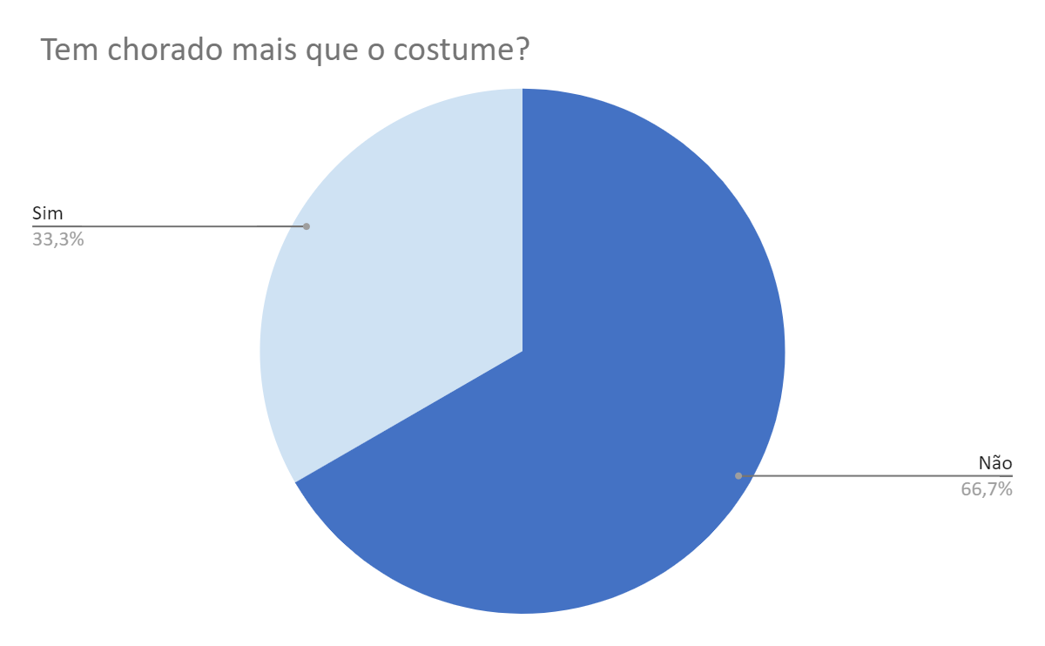
Fonte: dados da pesquisa

De acordo com Hendriks; Croon; Vingerhoets (2008), o choro pode ser uma forma de expressão de vulnerabilidade, sofrimento e pedido de ajuda. Pode-se ter a intenção de buscar apoio e empatia dos outros, assim como um desejo de suscitar atenção para amenizar ou resolver um desconforto.
Conforme o gráfico 11, 66,7% dos participantes referem que têm perdido o interesse pelas coisas do seu dia a dia. A perda de interesse pode ser mostrada como um sintoma clássico de depressão, segundo Powell et al. (2008 p. 74), “os critérios mínimos para se diagnosticar a depressão envolvem dois dos principais sintomas, sendo um deles a perda interesse pelas coisas.

Gráfico 11: Tem perdido o interesse pelas coisas?
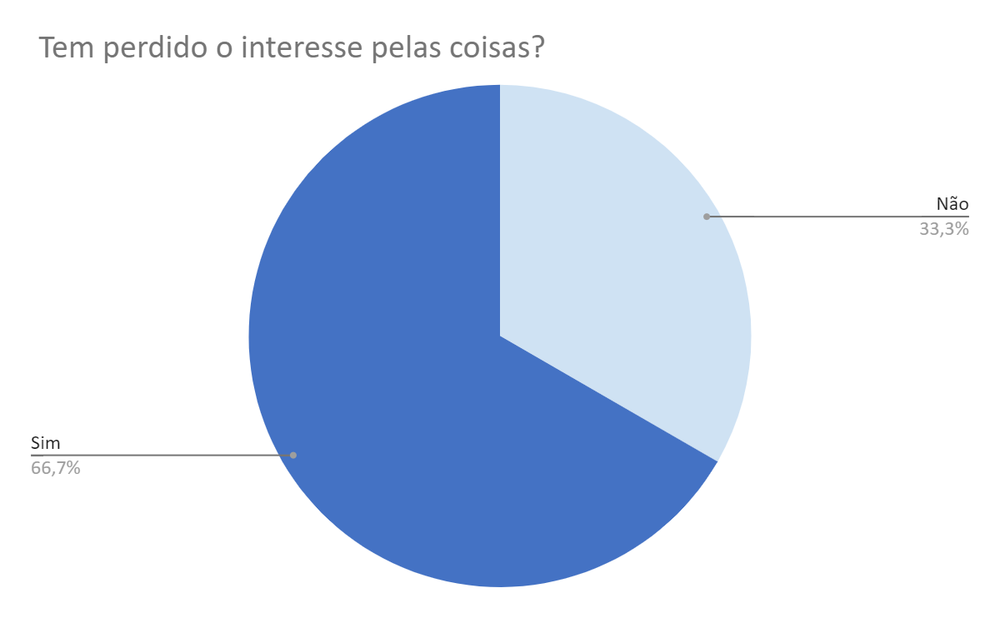
Fonte: dados da pesquisa

A seguir, conforme apresentado no gráfico 12, 22,2% dos participantes afirmaram que já tiveram ideia de acabar com a vida.

Gráfico 12: Tem tido ideia de acabar com a vida?
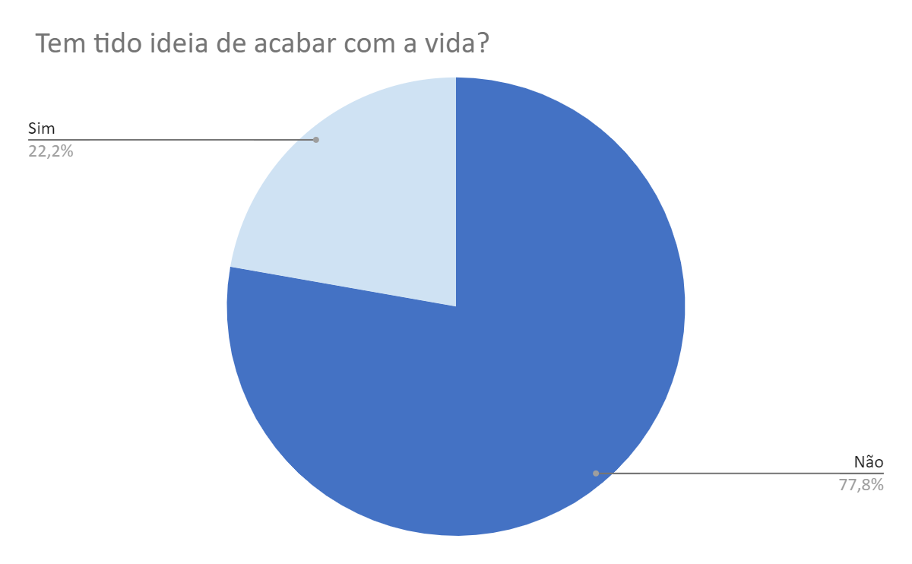
Fonte: dados da pesquisa
De acordo com Wenzel; Brown; Beck (2010) apud Marback; Pelissoli (2014, p. 123), “a ideação suicida é compreendida como pensamentos, crenças, imagens, vozes ou qualquer outra cognição mencionada pelo indivíduo que se refere a acabar com a própria vida.”
O profissional de enfermagem deve ser entendido a partir de uma perspectiva diferente do papel como trabalhador em saúde, deve ser visto também como uma pessoa que pode causar danos à sua própria saúde. Assim, visa chamar a atenção para a potencial gravidade e os riscos que o enfermeiro enfrenta em sua vida profissional e pessoal, o que podem levar a transtornos mentais que muitas vezes passam despercebidos, até mesmo pelos próprios profissionais. As evidências ressaltam a necessidade de identificar precocemente os fatores de risco para depressão e suicídio entre os profissionais dessa categoria de especialidade, e os elementos para que os enfermeiros identifiquem e avaliem esses fatores em suas equipes (SANTOS et al. 2021).
Outro sintoma a ser questionado, foi a cefaleia, e de acordo com o gráfico 13, 55,6% dos participantes afirmaram terem dor de cabeça frequentemente.

Gráfico 13: Tem dores de cabeça frequentemente?
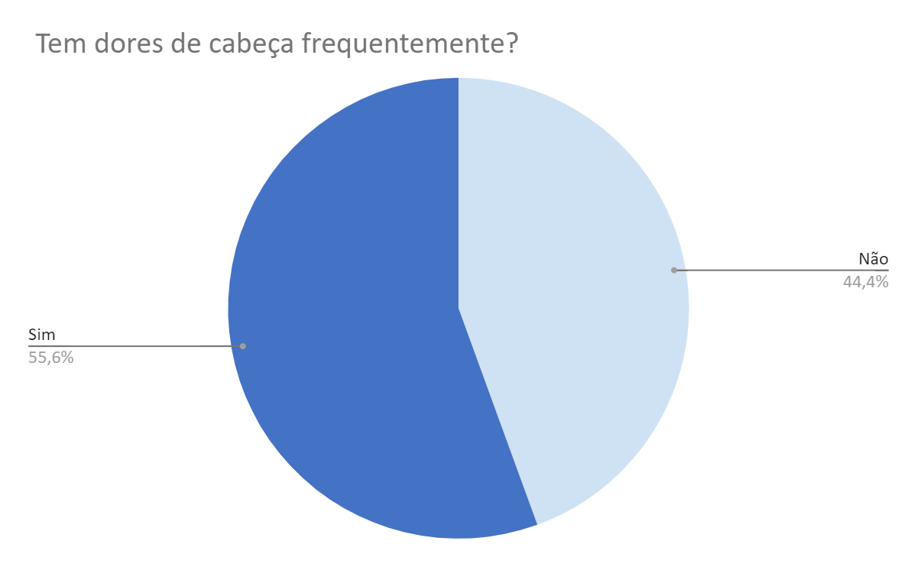
Fonte: dados da pesquisa

Segundo a Sociedade Brasileira de Cefaleia (SBCe) (2009), cefaleia é sinônimo de dor de cabeça e esse termo engloba todas as dores de cabeça existentes. A cefaleia crônica está associada à má qualidade de vida, menor produtividade no trabalho e/ou no estudo, diminuição da atenção e concentração e dificuldades no relacionamento interpessoal; portanto, a resolução deste problema tem grande interesse social e econômico.
Segundo Lipp (2006), existem essencialmente dois tipos de dor: Nociceptiva somática e visceral e Não- nociceptiva, sendo a “Dor não-nociceptiva” psicogênica é aquela em que nenhum mecanismo nociceptivo ou neuropático que pode ser identificado e com componentes emocionais suficientes para estabelecer critérios.
Assim, de acordo com Lipp e Rocha (2005), o stress é um estado de desequilíbrio frente a situações desafiadoras, que levam o organismo a utilizar seus recursos psicológicos para lidar com determinados eventos. Quando por conta da sua vulnerabilidade, os recursos do momento são insuficientes, ou pela ausência de estratégia de enfrentamento, ou ainda pela gravidade ou intensidade do estressor presente, o organismo pode ser afetado em sua plenitude com consequências graves para sua saúde física ou mental.
Ainda na análise dos sintomas relacionados à saúde mental, 55,6% dos participantes afirmaram terem dificuldade para tomar decisões, questão esta, que pode estar relacionada a sintomas depressivos.
Gráfico 14: Têm dificuldade para tomar decisões?
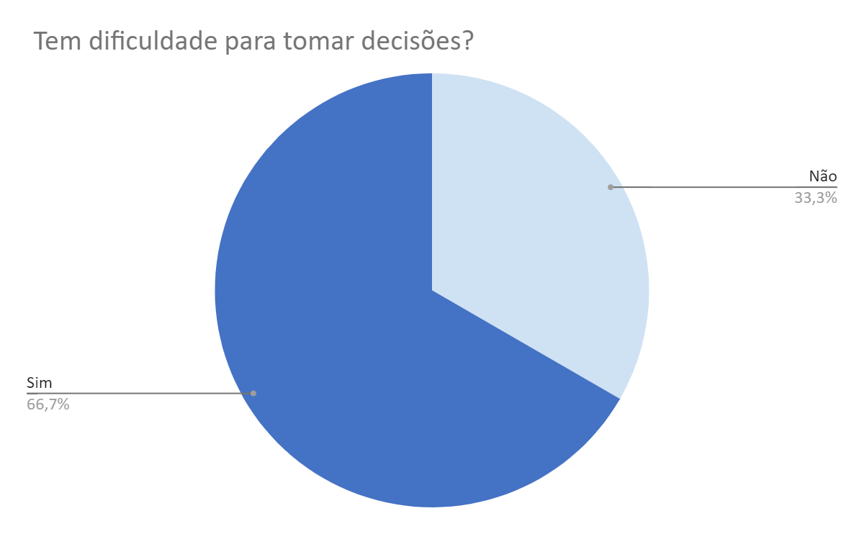
Fonte: dados da pesquisa

Essa questão mostrada no gráfico 14 acima, está relacionada com o trabalho de Rozenthal; Laks; Engelhardt (2004, p. 209):

Uma nova abordagem para estudar o processamento de tomada de decisão leva em conta que, em pessoas normais, a emoção facilita o processo de tomada de decisão, guiando a cognição. Este processo tem grande relevância clínica em pacientes deprimidos, considerando-se que estes geralmente têm dificuldades em tomar decisões.

6 CONSIDERAÇÕES FINAIS

No presente estudo, foram sistematizados os impactos na saúde mental dos enfermeiros que atuaram na ala covid de um hospital do planalto norte catarinense no período de pandemia da Covid-19.
Especialmente durante esse período onde o mundo se deparou com um caos, os enfermeiros foram expostos a altas cargas de trabalho, gerando exaustão física, mental e frustração, o que ocasiona sentimento de impotência e insegurança profissional. Estes dentre outros fatores podem implicar na saúde mental e é preciso encontrar medidas de apoio que contribuam para o bem-estar mental do profissional.
Em suma, tanto a pesquisa em campo quanto a revisão da literatura mostram que a exposição ocupacional do enfermeiro na pandemia ocasionou estresse, sofrimento emocional e físico, em especial aos que trabalham no ambiente hospitalar, que exige que o enfermeiro encare a dor, o sofrimento e a morte, além de vários riscos ocupacionais.
As implicações na saúde mental diante da pandemia exigem intervenções alinhadas às necessidades do contexto. Assim, é necessário subsidiar estratégias para enfrentar as implicações da pandemia de coronavírus na saúde mental.
Neste sentido, torna-se necessária uma constante avaliação e acompanhamento dos profissionais, implantação de programas que visem a melhoria da saúde mental com incentivo a prática de atividades físicas, roda de conversas, psicoterapias entre outros, para obter o aprimoramento da motivação e equilíbrio dos profissionais enfermeiros e de toda a equipe.

REFERÊNCIAS

ALVES, Ana Paula et al. Prevalência de transtornos mentais comuns entre profissionais de saúde [Prevalence of common mental disorders among health professionals]. Revista Enfermagem UERJ, v. 23, n. 1, p. 64-69, 2015.

ALVES, Domingos Sávio. Integralidade nas políticas de saúde mental. In: PINHEIRO, Roseni; MATTOS, Ruben Araújo de. Os sentidos da integralidade na atenção e no cuidado á saúde. UERJ, IMS: ABRASCO. 8ª edição. Rio de Janeiro, p. 171-180. 2009.

AMARANTE, Paulo. Saúde mental e atenção psicossocial. SciELO-Editora FIOCRUZ, 2007.

BACKES, Dirce Stein et al. O papel do enfermeiro no contexto hospitalar: a visão de profissionais de saúde. Ciência, Cuidado e Saúde, v. 7, n. 3, p. 319-326, 2008.
BARBOSA, Diogo Jacintho et al. Fatores de estresse nos profissionais de enfermagem no combate à pandemia da COVID-19: síntese de evidências. Comunicação em ciências da saúde, v. 31, p. 31-47, 2020.
BARBOSA, Jessica Alves; LOULA, Nathalia Souza Ramos; DA SILVA ANDRADE, Erci Gaspar. O papel do enfermeiro sobre as intercorrências causadas pela Covid-19 no âmbito hospitalar. Revista JRG de Estudos Acadêmicos, v. 5, n. 11, p. 33-42, 2022.
BARREIRA, G.; GRANDIN, F.. Bairros mais caros do Rio lideram casos, mas especialistas temem 'explosão' de Covid-19 nas favelas. O Globo, Rio de Janeiro. 2020. Disponível em: https://g1.globo.com/rj/rio de-janeiro/noticia/2020/03 /25/bairros-mais-carosdo-rio-lideram-casos-masespecialistas-temem-explosao-de-covid-19-nas-favelas.ghtml. Acessado em: 24/10/21.

BARROS, Alba Lucia Botura Leite de et al. Situações geradoras de ansiedade e estratégias para seu controle entre enfermeiras: estudo preliminar. Revista Latino-americana de enfermagem, v. 11, p. 585-592, 2003.
BRASIL. Manual diagnóstico e estatístico de transtornos mentais: DSM-5. 5a ed. Porto Alegre: Artmed; 2014.
BRASIL. Ministério da Justiça e Segurança Pública. Secretaria Nacional de Segurança Pública. Caderno técnico de tratamento do transtorno de estresse pós-traumático. Brasília (DF): Ministério da Justiça e Segurança Pública. 2020.
CABELLO, I. R., & PÉREZ, I. R. El impacto de la pandemia por COVID-19 sobre la salud mental de los profesionales sanitarios. (Org.). Escuela Anadaluza de Salud Pública: Consejería de Salud y Familias – Espanha. 2020.
CARDOSO, Thiago Araujo, CHAGAS, Luciano Douglas Machado. Saúde do sono: a importância do sono no dia a dia. Caderno de Graduação-Ciências Exatas e Tecnológicas-UNIT-SERGIPE, v. 5, n. 2, p. 83-83, 2019.
CARVALHO, Cristiane Ribeiro de; BARBOSA, Marluce Martins Cordeiro; ENETÉRIO, Núbia Gonçalves da Paixão. Saúde mental do trabalhador no ambiente hospitalar. UniEvangélica. Anapolis. 2020.
CHEN, Q., et al. Mental Health care for medical staff in China during the COVID-19 outbreak. The Lancet Psychiatry, 2020.
COLPO, Julio Cesar; CAMARGO, Vania Carla; MATTOS, Simey Ariane. A imagem corporal da enfermeira como objeto sexual na mídia: um assédio a profissão. Cogitare Enfermagem, v. 11, n. 1, 2006.
Conselho Federal de Enfermagem (COFEN). Cofen apoia Dia Nacional de Lutas em Defesa da Vida. (2019). Disponível em: http://www.cofen.gov.br/cofen apoia-dia-nacional-de-lutasem-defesa-da-vida_67976.html. Acesso em: 24/10/21.
Conselho Regional de Enfermagem do Rio Grande do Norte (COREN/RN). (2019). A Depressão em Profissionais de Enfermagem Pode Gerar Suicídio. [Internet]. Disponível em: https://www.coren.rn.gov.br/noticia.php?id=OTgw. Acesso em 18/10/22.
COOK, T.M. Personal protective equipment during the COVID-19 pandemic – a reply. Anaesthesia, 2020.
DANTAS, Eder Samuel Oliveira. Saúde mental dos profissionais de saúde no Brasil no contexto da pandemia por Covid-19. Interface - Comunicação, Saúde, Educação, v. 25, 2021.
DA SILVA, Alidne Pinheiro; DE CARVALHO, Emilene Santos; CARDIM, Adryanna. Trabalho noturno na vida dos enfermeiros. Revista enfermagem contemporânea, v. 6, n. 2, p. 177-185, 2017.
DAS NEVES BORGES, Elisabete Maria et al. Percepções e vivências de enfermeiros sobre o seu desempenho na pandemia da COVID-19. Rev Rene. 2021.
DE OLIVEIRA, Robson Douglas et al. Afastamento do trabalho em profissionais de enfermagem por etiologias psicológicas. Revista Brasileira em Promoção da Saúde, v. 26, n. 4, p. 554-562, 2013.
DE SOUZA, Alexandre Costa; LIMA, Ronaldo Nunes. Desafios enfrentados pelos enfermeiros no atendimento de urgência e emergência durante a pandemia. Revista Brasileira Interdisciplinar de Saúde, 2022.
DIMENSTEIN, Magda et al. O apoio matricial em Unidades de Saúde da Família: experimentando inovações em saúde mental. Saúde e sociedade, v. 18, n. 1, p. 63-74, 2009. Disponível em: <https://www.scielosp.org/pdf/sausoc/v18n1/07.pdf> Acesso em: 18/04/2022

DINIZ, Carolina. Hospital referência em Covid-19 de Manaus atinge capacidade máxima operacional, diz governo. G1. 2020. Disponível em: <https://g1.globo.com/am/amazonas/noticia/2020/04/10/hospital-referencia-de-manaus-em-covid-19-atinge-capacidade-maxima-operacional-diz-governo.ghtml>. Acesso em 24 de outubro de 2021.

DUARTE, Michael de Quadros et al. COVID-19 e os impactos na saúde mental: uma amostra do Rio Grande do Sul, Brasil. Ciência & Saúde Coletiva, v. 25, p. 3401-3411, 2020.
FARIAS, Heitor Soares de. O avanço da Covid-19 e o isolamento social como estratégia para redução da vulnerabilidade. Espaço e Economia. Revista brasileira de geografia econômica, n. 17, 2020.
FERNANDES, Márcia Astrês; SOARES, Leone Maria Damasceno; SILVA, Joyce Soares. Transtornos mentais associados ao trabalho em profissionais de enfermagem: uma revisão integrativa brasileira. Revista Brasileira de Medicina do Trabalho, v. 16, n. 2, p. 218-224, 2018.
GAMA, Carlos Alberto Pegolo da; CAMPOS, Rosana Teresa Onocko; FERRER, Ana Luiza. Saúde mental e vulnerabilidade social: a direção do tratamento. Revista Latinoamericana de Psicopatologia Fundamental, v. 17, p. 69-84, 2014.
HARVEY, D. Política anticapitalista em tempos de covid-19. In: DAVIS, M., et al: Coronavírus e a luta de classes. Terra sem Amos: Brasil, p. 13-24, 2020.

HENDRIKS, Michelle CP; CROON, Marcel A.; VINGERHOETS, Ad JJM. Social reactions to adult crying: The help-soliciting function of tears. The Journal of social psychology, v. 148, n. 1, p. 22-42, 2008.
LACCHINI, Annie Jeanninne Bisso et al. A enfermagem e a saúde mental após a reforma psiquiátrica. Revista Contexto & Saúde, v. 11, n. 20, p. 565-568, 2011.

LANCET, The. COVID-19: protecting health-care workers. Lancet (London, England), v. 395, n. 10228, p. 922, 2020.

LEMES, Alisséia Guimarães et al. Estresse e ansiedade em trabalhadores de enfermagem no âmbito hospitalar. Journal of Nursing and Health, v. 5, n. 1, p. 27-37, 2015.
LI, Z., et al. Vicarious traumatization in the general public, members, and non-members of medical teams aiding in COVID-19 control. Brain Behav, 2020.
LIPP, Marilda. A Relação Stress - Dor e o uso do Relaxamento como Terapêutica Coadjuvante. In J.A.B., Figueiró, G., Angelotti, & C.A.M., Pimenta, Dor e saúde mental. (pp. 123-130). São Paulo: Editora Atheneu, 2006.
LIPP, Marilda; ROCHA, João Carlos. Pressão alta e stress: o que fazer agora?. Papirus Editora, 2008.
LUDERMIR, Ana Bernarda. Desigualdades de classe e gênero e saúde mental nas cidades. Physis: Revista de Saúde Coletiva, v. 18, p. 451-467, 2008.
MACEDO, Yuri Miguel; ORNELLAS, Joaquim Lemos; DO BOMFIM, Helder Freitas. COVID–19 NO BRASIL: o que se espera para população subalternizada?. Revista Encantar, v. 2, p. 01-10, 2020.
MACHADO, Maria Helena et al. Características gerais da enfermagem: o perfil sócio demográfico. Enfermagem em Foco, v. 7, n. ESP, p. 9-14, 2016.
MAGALHÃES, Ana Maria Müller de et al. Perfil dos profissionais de enfermagem do turno noturno do Hospital de Clínicas de Porto Alegre. Revista HCPA. Porto Alegre. Vol. 27, n. 2 (2007), p. 16-20, 2007.
MARBACK, Roberta Ferrari; PELISOLI, Cátula. Terapia cognitivo-comportamental no manejo da desesperança e pensamentos suicidas. Revista Brasileira de Terapias Cognitivas, v. 10, n. 2, p. 122-129, 2014.
MIRANDA, Fernanda Berchelli Girão et al. Sofrimento psíquico entre os profissionais de enfermagem durante a pandemia da COVID-19: Scoping Review. Escola Anna Nery, v. 25, 2021.
MOREIRA, Amanda Sorce; DE LUCCA, Sergio Roberto. Apoio psicossocial e saúde mental dos profissionais de enfermagem no combate ao COVID-19. Enfermagem em foco, v. 11, n. 1. ESP, 2020.
NASCIMENTO, Jessica Cristhyanne Peixoto et al. Análise do transtorno do estresse pós-traumático em profissionais emergencistas. Acta Paulista de Enfermagem, v. 35, 2022.
OLIVEIRA, Jacqueline Flores de et al. Satisfação profissional e sobrecarga de trabalho de enfermeiros da área de saúde mental. Ciência & Saúde Coletiva, v. 24, p. 2593-2599, 2019.
ORNELL, F., et al. “Pandemic fear” and COVID-19: mental health burden and strategies. Brazilian Journal of Psychiatry, 2020.
PEREIRA, Mara Dantas et al. Sofrimento emocional dos Enfermeiros no contexto hospitalar frente à pandemia de COVID-19. Research, Society and Development, v. 9, n. 8, p. e67985121-e67985121, 2020.
PORTUGAL, Jéssica Karoline Alves et al. Percepção do impacto emocional da equipe de enfermagem diante da pandemia de COVID-19: relato de experiência. Revista Eletrônica Acervo Saúde, n. 46, p. e3794-e3794, 2020.
POWELL, Vania Bitencourt et al. Terapia cognitivo-comportamental da depressão. Brazilian Journal of Psychiatry, v. 30, p. s73-s80, 2008.
RAMOS-TOESCHER, Aline Marcelino et al. Saúde mental de profissionais de enfermagem durante a pandemia de COVID-19: recursos de apoio. Escola Anna Nery, v. 24, 2020.
RIBEIRO, Anesilda Alves de Almeida et al. Impactos da pandemia COVID-19 na vida, saúde e trabalho de enfermeiras. Acta Paulista de Enfermagem, v. 35, 2022.
ROZENTHAL, Marcia; LAKS, Jerson; ENGELHARDT, Eliasz. Aspectos neuropsicológicos da depressão. Revista de Psiquiatria do Rio Grande do sul, v. 26, p. 204-212, 2004.
RUFINO, Sueli et al. Aspectos gerais, sintomas e diagnóstico da depressão. Revista Saúde em Foco, v. 10, p. 837-843, 2018.
SANTOS, Katarina Márcia Rodrigues dos, et al. Depressão e ansiedade em profissionais de enfermagem durante a pandemia da covid-19. Escola Anna Nery, v. 25, 2021.
SCHMIDT, B., et al. Impactos na Saúde Mental e Intervenções Psicológicas Diante da Pandemia do Novo Coronavírus (COVID-19). SciELO Preprints, 1(1), 1–26. 2020.
SCHMIDT, Denise Rodrigues Costa; DANTAS, Rosana Aparecida Spadoti; MARZIALE, Maria Helena Palucci. Ansiedade e depressão entre profissionais de enfermagem que atuam em blocos cirúrgicos. Revista da Escola de Enfermagem da USP, v. 45, p. 487-493, 2011.
SILVA, Darlan dos Santos Damásio et al. Depressão e risco de suicídio entre profissionais de Enfermagem: revisão integrativa. Revista da Escola de Enfermagem da USP, v. 49, p. 1023-1031, 2015.
SILVA, Mayara Torquato; MAGLHÃES, Fernanda Gomes. Análise qualitativa da síndrome de burnout nos enfermeiros de setores oncológicos. Interfaces Científicas-Saúde e Ambiente, v. 2, n. 2, p. 37-46, 2014.
SMITH, G. D. et al. COVID-19: Emerging compassion, courage and resilience in the face of misinformation and adversity. Journal of Clinical Nursing, 2020.
SOCIEDADE BRASILEIRA DE CEFALEIA [SBCe] (2009). Cefaleia na mulher. Disponível em: https://sbcefaleia.com.br/noticias.php?id=10. Acesso em 25/10/2022.
SOUSA, Liliana et al. Impacto psicológico da COVID-19 nos profissionais de saúde: revisão sistemática de prevalência. Acta Paulista de Enfermagem, v. 34, 2021.
SOUZA, Davilane Araújo da Luz; ANDRADE, Erci Gaspar da Silva. Qualidade de vida dos profissionais de enfermagem: fatores que influenciam a depressão no trabalho. Revista de Iniciação Científica e Extensão, v. 1, n. 2, p. 57-66, 2018.
TEIXEIRA, Carmen Fontes de Souza et al. A saúde dos profissionais de saúde no enfrentamento da pandemia de Covid-19. Ciência & saúde coletiva, v. 25, p. 3465-3474, 2020.
TREVIZAN, Maria Auxiliadora et al. Trajetória do enfermeiro em um hospital universitário em quatro décadas: pressupostos de inovação de seu papel gerencial. Revista Brasileira de Enfermagem, v. 58, n. 2, p. 200-202, 2005.
TREVIZAN, Maria Auxiliadora; MENDES, Isabel Amélia Costa; NOGUEIRA, Maria Suely. Definições teórica e operacional do conceito de papel do Enfermeiro. Revista Gaúcha de Enfermagem, v. 8, n. 1, p. 94-110, 1987.
VALLE, Luiza; VALLE, Eduardo; REIMÃO, Rubens. Sono e aprendizagem. p. 286-290. 2009.

ANEXOS

ANEXO A
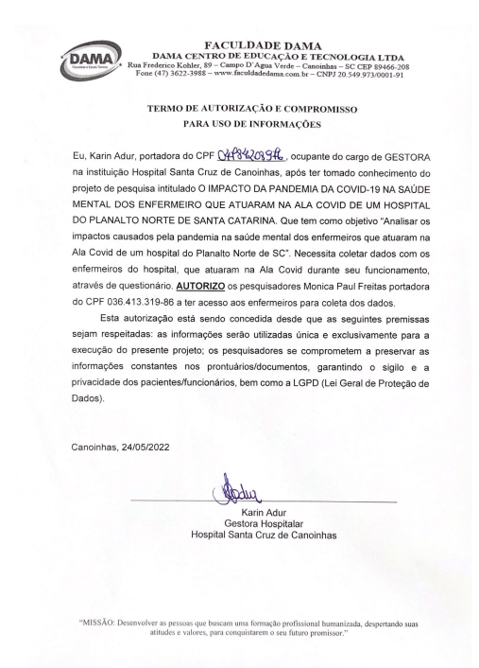

ANEXO B

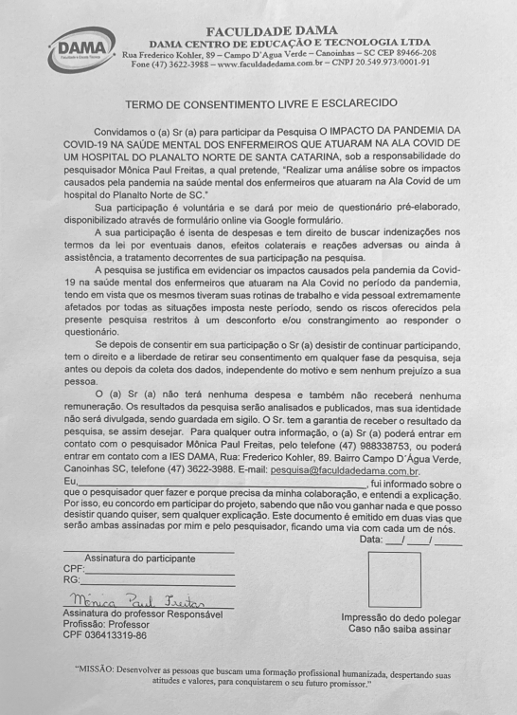

ANEXO C


